|  |
| --- |
| WALKER DE MEXICO |
| WALKER DE MEXICO  Oriente 180 No. 355 Col. Moctezuma 2 a secc.  Delegación V. Carranza CP 15530 CDMX  **5541269766** **walkerdemexico@gmail.com** www.walkerdemexico.com |

A’TN : A QUIEN CORRESPONA

A CONTINUACION TENEMOS EL GUSTO DE PRESENTAR NUESTRA SIGUIENTE COTIZACION PATIN HIDRAULICO CAPACIDAD DE CARGA 7000 KGS MEDIDA ANGOSTO 21” X 48”

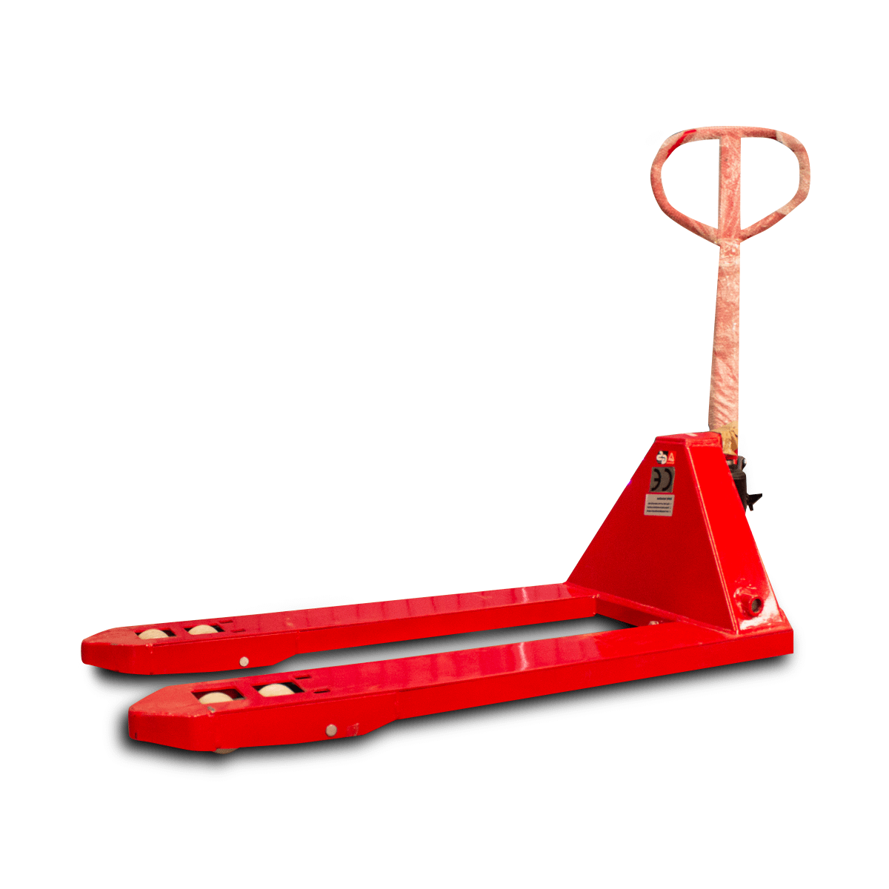

PRECIO $19,900.00 MAS IVA

GARANTIA 6 MESES EN CONDICIONES DE USO NORMAL

METODO DE PAGO ANTICIPADO MEDIANTE DEPOSITO BANCARIO, TRANSFERENCIA

TIEMPO DE ENTREGA 1 DIA DESPUES DE REFLEJADO EL PAGO

**EQUIPO: PATIN HIDRAULICO ANGOSTO 21” X 48” 7000 KGS**

**ESPECIFICACIONES TECNICAS**

|  |  |  |
| --- | --- | --- |
| LARGO TOTAL | 61 ½ “ | 156 CM |
| ANCHO TOTAL | 21” | 54 CM |
| ALTO TOTAL |  | 117 CM |
| ALTURA MAXIMA |  | 19.5 CM |
| ALTURA MINIMA |  | 10 CM |
| ANCHO INTERNO | 9 ½ “ | 23 CM |
| ANCHO DE HORQUILLAS | 6” | 15 CM |
| LARGO DE HORQUILLA | 48” |  |
| CAPACIDAD | 7000 KILOS |  |
| RUEDA DIRECCIONAL | 7” |  |
| RUEDA DE CARGA | 3 ¼ “ |  |
| DOBLE DESCENSO | PEDAL Y PALANCA | |

AGRADECEMOS DE ANTEMANO SU TIEMPO Y ATENCION SIN MAS POR EL MOMENTO QUEDAMOS EN ESPERA DE SUS APRECIABLES COMENTARIOS

ERICK DIAZ  
VENTAS